22.09.2025 № 1-5
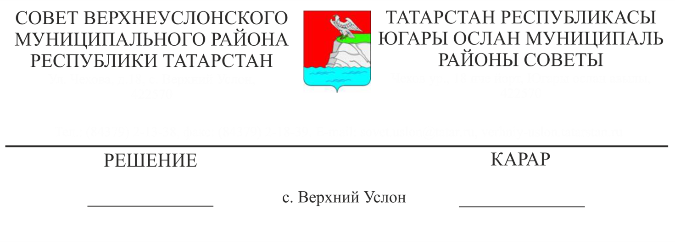

О постоянных комиссиях Совета
Верхнеуслонского муниципального района
Республики Татарстан

В соответствии с пунктом 2 статьи 31 Устава Верхнеуслонского муниципального района Республики Татарстан, ст. 14, 15, 16, 17 Регламента Совета Верхнеуслонского муниципального района Республики Татарстан, Совет Верхнеуслонского муниципального района Республики Татарстан решил:
- Утвердить состав постоянных комиссий Совета Верхнеуслонского муниципального района Республики Татарстан(Приложение № 1).
- Разместить настоящее решение на официальном сайте Верхнеуслонского муниципального района Республики Татарстан и на официальном портале правовой информации Республики Татарстан.

Председатель Совета,
Глава Верхнеуслонского
муниципального района Е.А. Варакин

Приложение № 1
к решению Совета
Верхнеуслонского
муниципального района
от «22» сентября 2025 года
№ 1-5

Cостав
постоянных комиссий Совета
Верхнеуслонского муниципального района
Республики Татарстан

Постоянная комиссия
по бюджетно-финансовым вопросам

 | Бурдин  Виктор Михайлович | депутат Совета Кильдеевского  сельского поселения
 | Гайнутдинов  Рустам Киямутдинович | депутат Совета Макуловского  сельского поселения
 | Хасанов Марсель Рифкатович | депутат Совета Печищинского  сельского поселения
 | Тарасов Роман Евгеньевич | депутат Совета Кураловского  сельского поселения
 | Михеев  Виктор Викторович | депутат Совета Майданского  сельского поселения
 | Мишакин Сергей Юрьевич | депутат Совета Кильдеевского  сельского поселения
 | Никитушкин  Владимир Викторович | депутат Совета Новорусско-Маматкозинского сельского поселения
 | Бурукин  Сергей Валерьевич | депутат Совета Бурнашевского сельского поселения
 | Зиатдинов Марат Фарукович | депутат Совета Ямбулатовского  сельского поселения
 | Морозов Дмитрий Владимирович | депутат Совета Введенско- Слободского  сельского поселения

Постоянная комиссия
по социально-культурным вопросам и делам молодежи

1. | Фомина Галина Александровна | депутат Совета Большемеминского сельского поселения
2. | Саттарова Алефтина Георгиевна | депутат Совета Новорусско-Маматкозинского сельского поселения
3. | Христофорова Ирина  Владимировна | депутат Совета Коргузинского сельского поселения
4. | Майоров Валерий Викторович | депутат Совета Шеланговского  сельского поселения
5. | Муфталиев Нусрат Загидович | депутат Совета Верхнеуслонского  сельского поселения
6. | Скарлухин  Николай Александрович | депутат Совета Большемеминского  сельского поселения
7. | Архиреев Алексей Владимирович | депутат Совета Нижнеуслонского  сельского поселения
8. | Майорова Ольга Николаевна | депутат Совета Соболевского  сельского поселения
9. | Абгарян Степан Меружанович | депутат Совета Бурнашевского  сельского поселения
10 | Гаязов Ильнур Хазинурович | депутат Совета Набережно-Морквашского  сельского поселения

Постоянная комиссия
по экономическому развитию, экологии,
природным ресурсам и земельным вопросам

- 1. | Прокопьев Альберт Иванович | депутат Совета Кураловского  сельского поселения
2. | Синюхин Сергей Петрович | депутат Совета Введенско-Слободского сельского поселения
3. | Плохов Дмитрий Викторович | депутат Совета Коргузинского  сельского поселения
4. | Абдулхаков Иршат Рауфович | депутат Совета Вахитовского  сельского поселения
5. | Самаркин Вадим Александрович | депутат Совета Нижнеуслонского сельского поселения
6. | Пензин Виктор Владимирович | депутат Совета Набережно-Морквашского  сельского поселения
7. | Вандюков Дмитрий Владимирович | депутат Совета городского поселения "Иннополис"
8. | Зиатдинов Марат Фарукович | депутат Совета Ямбулатовского  сельского поселения
9. | Бирюков Александр Александрович | депутат Совета Нижнеуслонского  сельского поселения
10. | Яманова Наталья Викторовна | депутат Совета Майданского сельского поселения

Постоянная комиссия
по законности, правопорядку и регламенту

1. | Вальков Николай  Николаевич | депутат Совета Канашского  сельского поселения
2. | Журкин Валентин  Николаевич | депутат Совета Печищинского  сельского поселения
3. | Ягудин Адель Наилевич | депутат Совета городского поселения "Иннополис"
4. | Карпухин Павел  Евгеньевич | депутат Совета Макуловского  сельского поселения
5. | Гаязов Ильнур Хазинурович | депутат Совета Набережно-Морквашского  сельского поселения
6. | Жестков Максим  Александрович | депутат Совета Ямбулатовского  сельского поселения
7. | Азизов  Шамиль Рамисович | депутат Совета Октябрьского  сельского поселения
8. | Потапова Марина  Вадимовна | депутат Совета Шеланговского  сельского поселения
9. | Федорова Татьяна  Александровна | депутат Совета Канашского сельского поселения
10 | Каримов Фарит  Рафаилович | депутат Совета Вахитовского сельского поселения

Председатель Совета,
Глава Верхнеуслонского
муниципального района Е.А. Варакин

